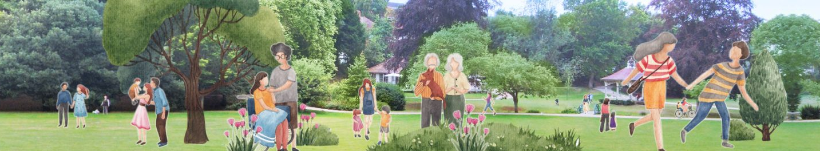INVITATION AUX MEMBRES DU CAPRAC
Vient le moment où s’affirmer s’impose. Sortir de l’ombre en tenant un carnet de création et de vie. Créer un carrefour pour se faire connaître. Voilà le Petit Parc. Nous sommes une petite douzaine pour le moment et nous rêvons d’être une trentaine. Notre lancement n’a pas encore eu lieu. Découvrez lepetiparc.ca et si l’envie vous en dit, venez bloguer avec nous au Petit Parc.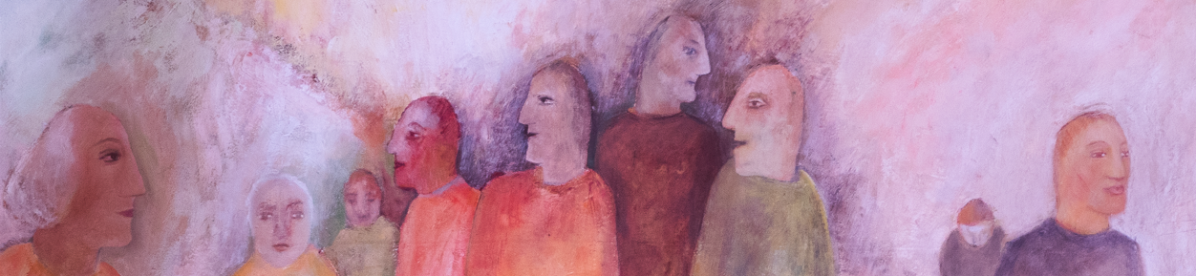
Le Petit Parc est un espace communautaire virtuel à fréquenter pour apprendre, s’amuser, bricoler, discuter et un jour, acheter des produits locaux. Le fruit d’une collaboration entre créateurs des deux rives de l’Outaouais, Le Petit Parc est ouvert à tous. C’est un espace éclectique, multiculturel et multigénérationnel foisonnant de projets et d’idées.
Devenir membre du Petit Parc : https://lepetitparc.ca/adhesion/

